Забезпечення соціальної підтримки
обдарованих учнів

18 жовтня 2012 року в Адміністрації Орджонікідзевського району Харківської міської ради відбулося свято-вшанування стипендіатів Харківської міської ради «Кращий учень навчального закладу». На святі були присутні почесні гості – депутати Харківської міської ради Мисик В.Ю., Кочеров О.М., Головко В.В., голова адміністрації Орджонікідзевського району Харківської міської ради Вельможна О.І.

Стипендіати Харківської міської ради
‘’Кращий учень навчального закладу’’
Рік | ПІБ учня | Клас
2010/2011 | Котелевець Денис | 9-Б
2011/2012 | Разживіна Олександра | 11-Б
2012/2013 | Мануйлова Наталія | 10

Депутат міськради Кочеров О.М. запровадив стипендії для обдарованих учнів та премії для вчителів ХСШ № 85, ХЗОШ № 157, ХГ № 163. Щороку по 5 учнів від цих ЗНЗ отримують стипендії по 100 грн. щомісячно за номінаціями «Творча особистість» та «Кращий учень».

Стипендії депутата Харківської міської ради Кочерова О.М.
у 2010/2011 навчальному році отримали:

№ з/п | ПІБ учня | Клас
1 | Кравчонок Елеонора | 11-Б
2 | Трухачов Ігор | 10-Б
3 | Шпакова Валерія | 10-Б
4 | Котелевець Денис | 9-Б
5 | Снопкова Валерія | 5-Б

Стипендії депутата Харківської міської ради Кочерова О.М.
у 2011/2012 навчальному році отримали:

№ з/п | ПІБ учня | Клас
1 | Коротєєва Анна | 11-Б
2 | Шведова Анастасія | 11-Б
3 | Мерко Марія | 10-Б
4 | Сухенко Борис | 8-Б
5 | Мануйлова Наталія | 9-Б

Стипендії депутата Харківської міської ради Кочерова О.М.
у 2013/2014 навчальному році отримали:
№ з/п | ПІБ учня | Клас
1 | Лазебний І.Ю. | 7-Б
2 | Прохоренко М.О. | 9-Б
3 | Мануйлова Н.Я. | 11
4 | Сідорчук Є.І. | 11
5 | Жигальцева О.О. | 11

«Свято вшанування переможців».

Дата проведення | Кількість учнів , яких вшанували | Запрошені поважні гості
22.04.2013 | 48 учнів | Кухта Олена Геннадіївна, зав. сектору з попередження правопорушень щодо дітей ССД Орджонікідзевського району УССДДПіСП  Харківської міської ради

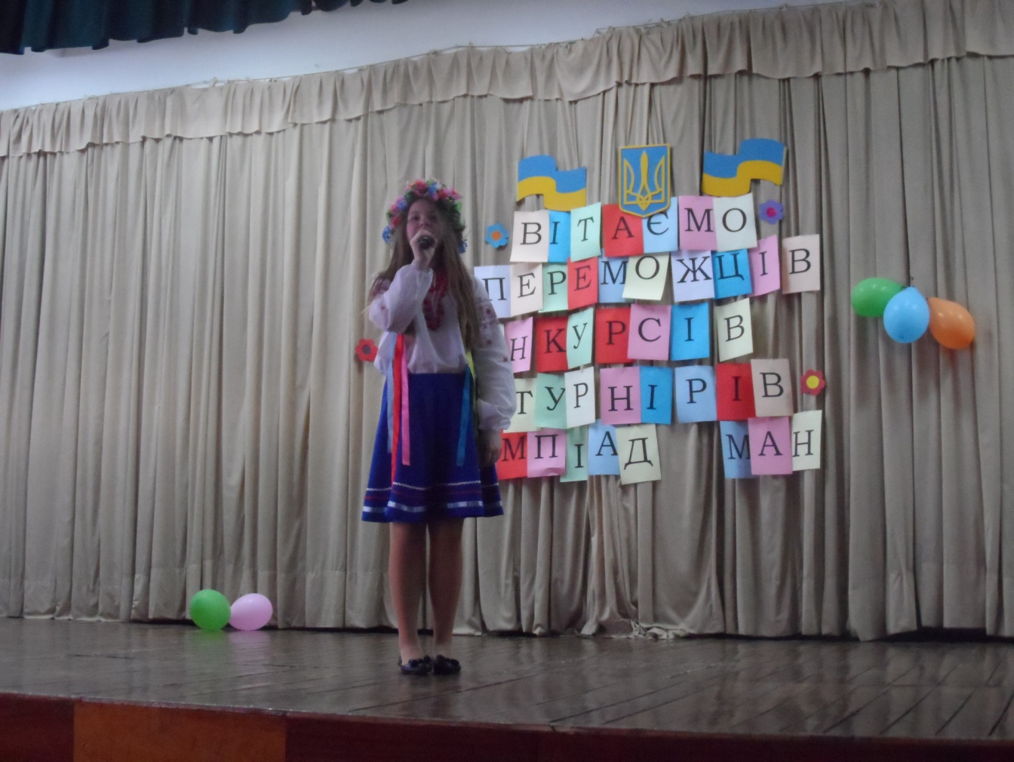
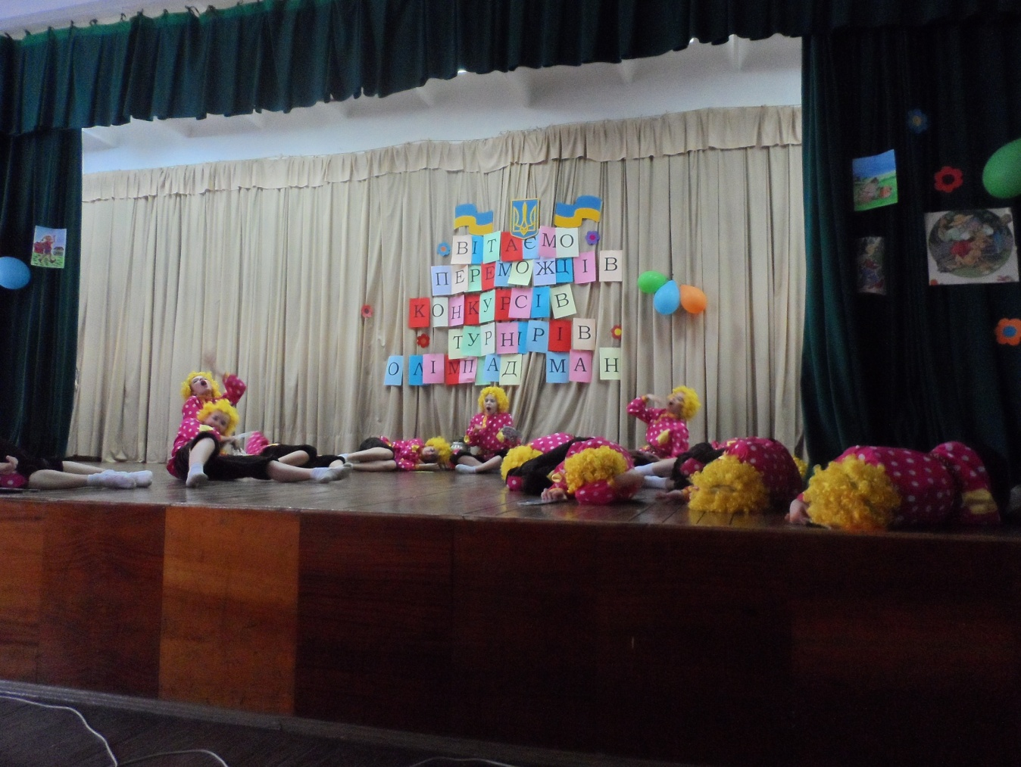
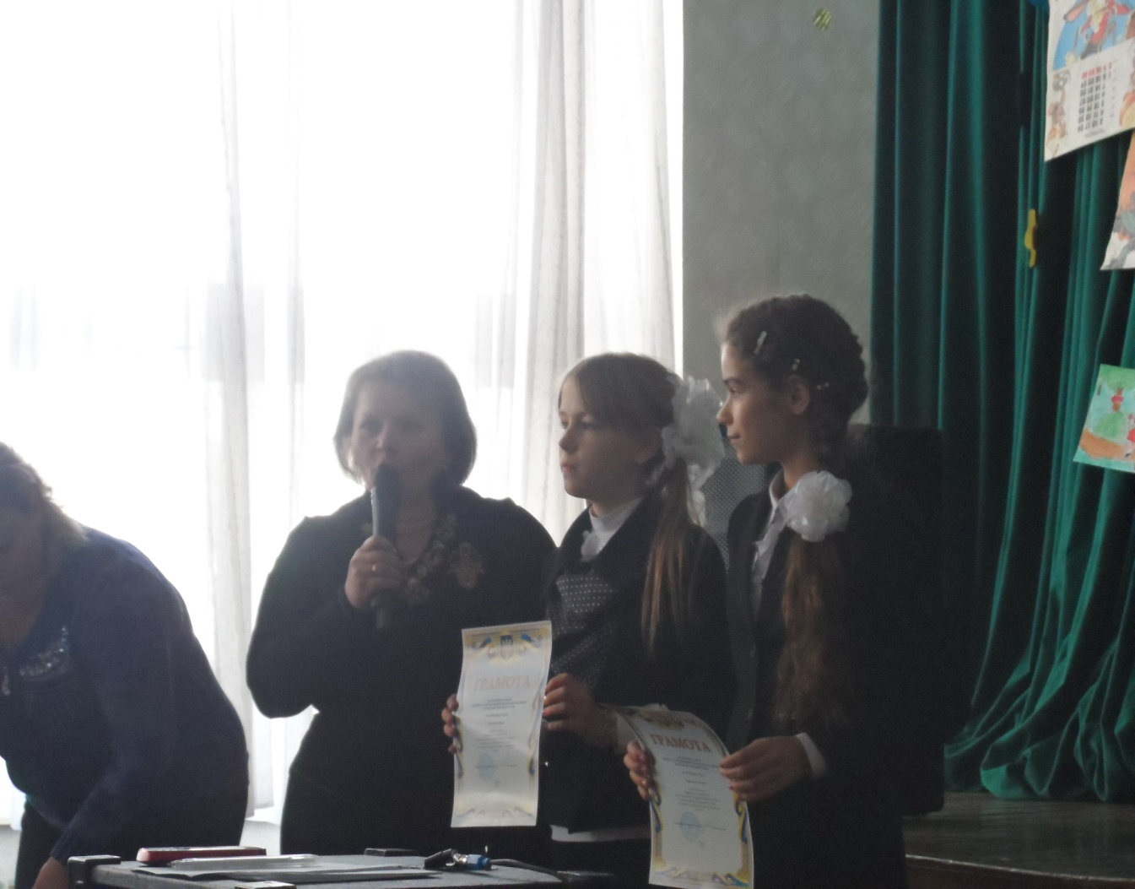

Стипендії депутата Харківської міської ради Кочерова О.М.
у 2014/2015 навчальному році отримали:
№ з/п | ПІБ учня | Клас
1 | Яницький Ю.В. | 11-А
2 | Мартинюк Б.Г. | 11-А
3 | Кришталевич А.А. | 10-Б
4 | Прохненко М.О. | 10-Б
5 | Бочков Д.Р. | 9-Б

